Nom de naissance | ◆ | ASTIER
Nom d’usage | ◆
Prénom | ◆ | Benjamin
Adresse | ◆ | 13230 Port St Louis Du Rhône, 26 HLM Le Vauban

Titre professionnel visé
Développeur web et web mobile
Modalité d’accès :
☒ | Parcours de formation
☐ | Validation des Acquis de l’Expérience (VAE)

Présentation du dossier
Le dossier professionnel (DP) constitue un élément du système de validation du titre professionnel. Ce titre est délivré par le Ministère chargé de l’emploi.
Le DP appartient au candidat. Il le conserve, l’actualise durant son parcours et le présente obligatoirement à chaque session d’examen.
Pour rédiger le DP, le candidat peut être aidé par un formateur ou par un accompagnateur VAE.
Il est consulté par le jury au moment de la session d’examen.
Pour prendre sa décision, le jury dispose :
- des résultats de la mise en situation professionnelle complétés, éventuellement, du questionnaire professionnel ou de l’entretien professionnel ou de l’entretien technique ou du questionnement à partir de productions.
- du Dossier Professionnel (DP) dans lequel le candidat a consigné les preuves de sa pratique professionnelle
- des résultats des évaluations passées en cours de formation lorsque le candidat évalué est issu d’un parcours de formation
- de l’entretien final (dans le cadre de la session titre).

[Arrêté du 22 décembre 2015, relatif aux conditions de délivrance des titres professionnels
du ministère chargé de l’Emploi]

Ce dossier comporte :
- pour chaque activité-type du titre visé, un à trois exemples de pratique professionnelle ;
- un tableau à renseigner si le candidat souhaite porter à la connaissance du jury la détention d’un titre, d’un diplôme, d’un certificat de qualification professionnelle (CQP) ou des attestations de formation ;
- une déclaration sur l’honneur à compléter et à signer ;
- des documents illustrant la pratique professionnelle du candidat (facultatif)
- des annexes, si nécessaire.
Pour compléter ce dossier, le candidat dispose d’un site web en accès libre sur le site.
 |  | http://travail-emploi.gouv.fr/titres-professionnels

Sommaire
Exemples de pratique professionnelle

Développer la partie front-end d’une application web ou web mobile sécurisée |  | p. | 5
 | ◆ Installer et configurer son environnement de travail en fonction du projet web ou web mobile p. | p. | 5
 | ◆ Maquetter des interfaces utilisateur web ou web mobile p. | p.
 | ◆ Réaliser des interfaces utilisateur statiques web ou web mobile p | p.
 | ◆ Développer la partie dynamique des interfaces utilisateur web ou web mobile p | p.
Développer la partie back-end d’une application web ou web mobile sécurisée |  | p.
 | ◆ Mettre en place une base de données relationnelle p. | p.
 | ◆ Développer des composants d’accès aux données SQL et NoSQL p. | p.
 | ◆ Développer des composants métier coté serveur p | p.
 | ◆ Documenter le déploiement d’une application dynamique web ou web mobile p | p.
Titres, diplômes, CQP, attestations de formation (facultatif) |  | p.
Déclaration sur l’honneur |  | p.
Documents illustrant la pratique professionnelle (facultatif) |  | p.
Annexes (Si le RC le prévoit) |  | p.

Exemples de pratique
professionnelle

Activité-type | 1 |  |  | Développer la partie front-end d’une application web ou web mobile sécurisée
Exemple n°1  |  |  |  | Installer et configurer mon environnement de travail
1. Décrivez les tâches ou opérations que vous avez effectuées, et dans quelles conditions :
- Installation et configuration de Node.js (v20) pour héberger le serveur de développement et exécuter les builds.
- Initialisation de la structure du projet full-stack avec un dossier backend (API Express) et un dossier frontend (Single-Page Application).
- Configuration des variables d'environnement (.env) pour stocker les clés et les endpoints d'API de manière sécurisée.
- Mise en place des dépendances majeures avec gestion rigoureuse des paquets via npm (React Router, Axios/fetch).
- Mise en place d'un serveur de développement avec rechargement à chaud (Hot Module Replacement) pour optimiser le workflow de développement. - Installation et configuration de Node.js (v20.15.0 LTS) pour héberger le serveur de développement, exécuter les builds et gérer les dépendances via npm.
- Initialisation de la structure du projet full-stack avec un dossier backend/ (API Express) et un dossier frontend/ (application React monopage).
- Configuration rigoureuse des variables d’environnement (fichier .env) pour isoler les clés OAuth2, les secrets JWT et les endpoints d’API, conformément aux bonnes pratiques de sécurité.
- Mise en place des dépendances majeures : React 19, React Router DOM 7, et Axios pour les appels HTTP.
- Mise en place d'un serveur de développement avec Vite 7.2.5 pour bénéficier du Hot Module Replacement (HMR).
- Conteneurisation de l'environnement complet à l'aide de Docker Desktop et d'un fichier docker-compose.yml orchestrant les services (MySQL, Backend, Frontend).
2. Précisez les moyens utilisés :
- IntelliJ IDEA comme environnement de développement intégré (IDE).
- Node.js (v20 LTS) et npm (gestionnaire de paquets).
- Git & GitHub pour le versionnage et le suivi du code.
- Vite 7.2.5 comme outil de build rapide et serveur de Dev local.
- Docker Desktop & Docker Compose v2 pour encapsuler les environnements et éliminer le syndrome 'Moi ça marche sur ma machine'.

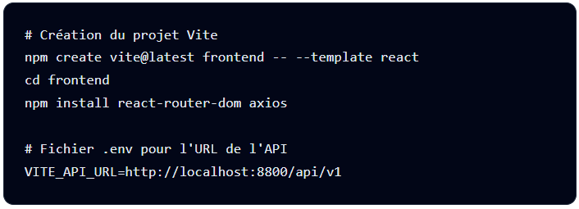Figure 1: Installer et configurer son environnement de travail

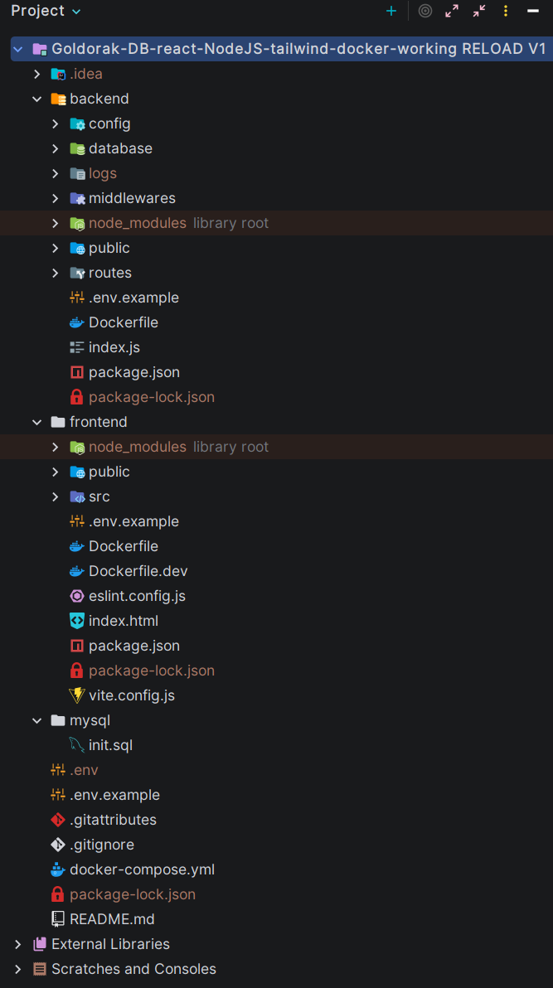

3. Avec qui avez-vous travaillé ?
Seul (projet personnel dans le cadre de la formation à La Plateforme).
4. Contexte
Nom de l’entreprise, organisme ou association  |  |  |  |  |  | La Plateforme
Chantier, atelier, service |  | ◆ | Développement
Période d’exercice |  | ◆ | Du |  | 17 08 2025 |  | au | 12/05/2026
5. Informations complémentaires (facultatif)
L'environnement complet a été conteneurisé avec Docker Compose pour isoler chaque service et garantir une reproductibilité parfaite lors de la mise en production.
Activité-type | 1 |  |  | Développer la partie front-end d’une application web ou web mobile sécurisée
Exemple n°2  |  |  |  | Maquetter Mes interfaces utilisateur web
1. Décrivez les tâches ou opérations que vous avez effectuées, et dans quelles conditions :
- Conception de maquettes fonctionnelles (wireframes et mockups haute-fidélité) pour l'ensemble des vues : listing des personnages, robots, armes, vaisseaux, épisodes, monstres, et tableau de bord.
- Définition d'une charte graphique thématique immersive forte inspirée de la série Goldorak (couleurs de mecha sombres rehaussées de couleurs énergétiques et cyan).
- Définition d'une charte graphique thématique immersive inspirée de l'univers de Goldorak : palette de couleurs sombres (bleu spatial #0a0a2a), rehaussée de cyan électrique (#00ffea), rouge (#ff2e2e) et orange (#ff8c00).
- Sélection et intégration des polices Orbitron (titres futuristes) et Roboto (contenus textuels).
- Création d'un kit de composants UI réutilisables (boutons d'action, badges colorés par faction ou type de robot, tooltips dynamiques).
- Validation de l'utilisabilité et de l'ergonomie avec le formateur.
2. Précisez les moyens utilisés :
- Figma pour le prototypage vectoriel et la création de composants.
- CSS3 native avec variables (:root) pour centraliser la charte graphique globale.
- HTML5 simple pour des maquettes rapides.
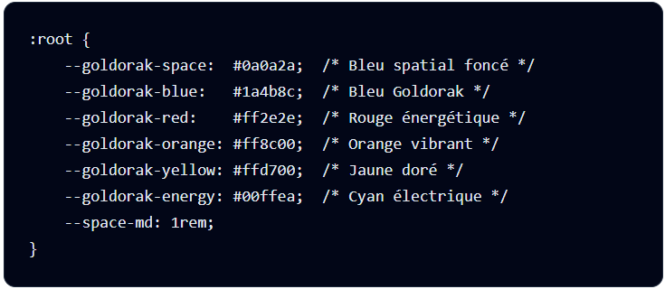
Figure 2: Maquetter des interfaces utilisateur web

3. Avec qui avez-vous travaillé ?
Seul, avec validation et retours du formateur.
4. Contexte
Nom de l’entreprise, organisme ou association  |  |  |  |  |  | La Plateforme
Chantier, atelier, service |  | ◆ | Développement
Période d’exercice |  | ◆ | Du |  | 17/08/2025 |  | au | 12/05/2026
5. Informations complémentaires (facultatif)
Les maquettes intègrent les spécificités de l'univers de Goldorak avec des dégradés spatiaux et des effets de lueur ("glow") sur les éléments interactifs : bleu spatial profond, accents énergétiques cyan et rouge, et typographie robotique moderne.

Activité-type | 1 |  |  | Développer la partie front-end d’une application web ou web mobile sécurisée
Exemple n°3  |  |  |  | Réaliser mes interfaces utilisateur statiques web ou web mobile
1. Décrivez les tâches ou opérations que vous avez effectuées, et dans quelles conditions :
- Développement des composants d'affichage sous React 19, hautement modulaires et réutilisables.
- Mise en œuvre d'un responsive design fluide et adaptatif (Mobile First) via les requêtes média CSS3.
- Développement d'un composant spécialisé DescriptionCell.jsx permettant d'afficher les descriptions textuelles longues (comme les résumés d'épisodes ou fiches techniques de robots) de manière élégante grâce à un tooltip modal s'ouvrant au clic.
- Mise en place de routes côté client avec React Router DOM, isolant la page de connexion, la page de callback d'authentification et la zone d'administration. (login, callback OAuth, zone admin).
- Intégration d'un lecteur audio interactif thématique (playlist MP3) dans l'en-tête de l'application pour parfaire l'immersion, en utilisant l'API HTML5 Audio.
2. Précisez les moyens utilisés :
- React (v19) avec exploitation des hooks (useState, useEffect, useRef).
- CSS3 natif pour le design responsive fluide.
- FontAwesome pour les icônes de contrôle et d'action.
- Routage : React Router DOM v7.13.0.
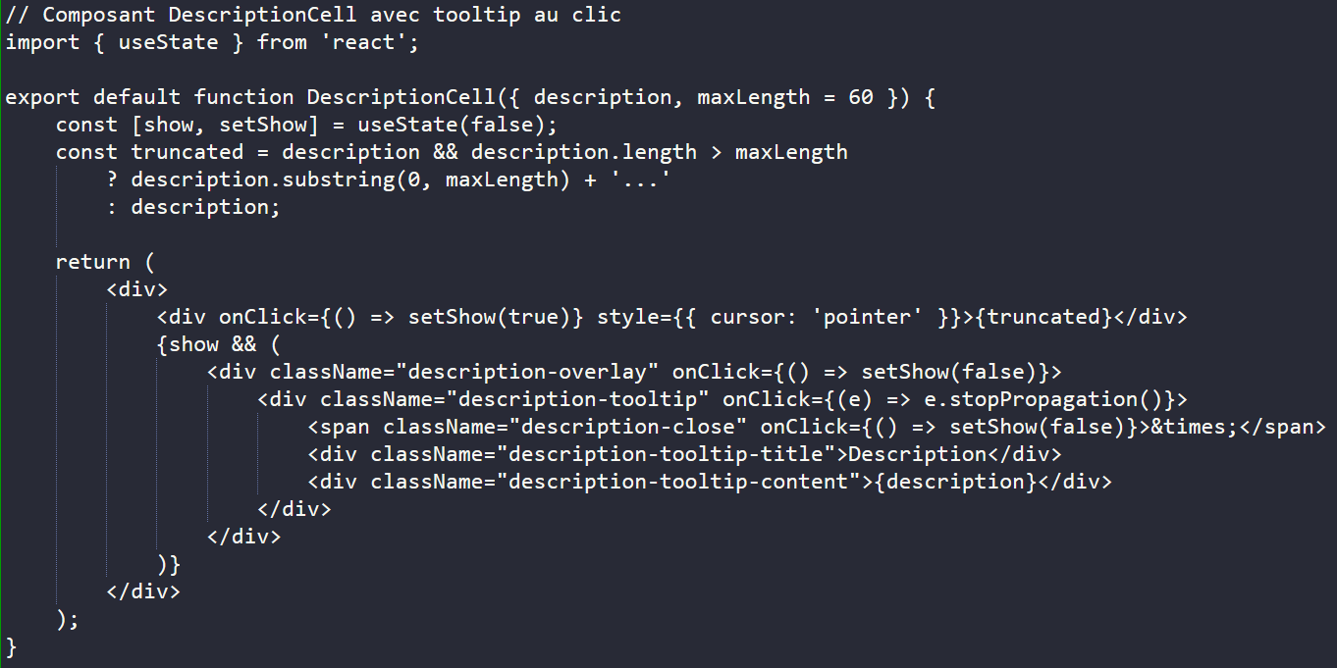Figure 3: Interfaces utilisateur statiques web ou web mobile
3. Avec qui avez-vous travaillé ?
Seul.
4. Contexte
Nom de l’entreprise, organisme ou association  |  |  |  |  |  | La Plateforme
Chantier, atelier, service |  | ◆ | Développement
Période d’exercice |  | ◆ | Du |  | 17/08/2025 |  | au | 12/05/2026
5. Informations complémentaires (facultatif)
L'interface s'adapte automatiquement à toutes les résolutions d'écran. La gestion des tooltips est optimisée (clic à l'extérieur pour fermer, overlay opaque de mise au premier plan).
Activité-type | 1 |  |  | Développer la partie front-end d’une application web ou web mobile sécurisée
Exemple n°4  |  |  |  | Développer ma partie dynamique des interfaces utilisateur web ou web mobile
1. Décrivez les tâches ou opérations que vous avez effectuées, et dans quelles conditions :
- Connexion dynamique des composants frontend à l'API REST via fetch et Axios avec gestion asynchrone (async/await).
- Création d'un hook personnalisé useFetchData.js pour centraliser l'état de chargement (loading), les messages d'erreurs et la mise à jour des données et les fonctions CRUD génériques.
- Intégration d'un flux de connexion OAuth2 (Google & GitHub) : récupération du jeton d'accès JWT généré par le backend, stockage de session dans le localStorage et persistance sécurisée.
- Injection automatique du token JWT dans l'en-tête 'Authorization: Bearer' de toutes les requêtes réseau sortantes. (intercepteur Axios)
- Conception de formulaires dynamiques de création et modification (CRUD complet) reliés à des fenêtres modales intelligentes générées à partir des schémas de données, avec champs select affichant "ID X = Nom".
- Implémentation d'une barre de recherche avec Debounce (300ms) et d'une pagination configurable (10, 20, 50, 100).
2. Précisez les moyens utilisés :
- API REST au format JSON.
- Jeton d'authentification JWT et OAuth2.
- LocalStorage du navigateur pour conserver la session.
- Hooks React personnalisés. (useFetchData, useFormFields, useReferenceData.)
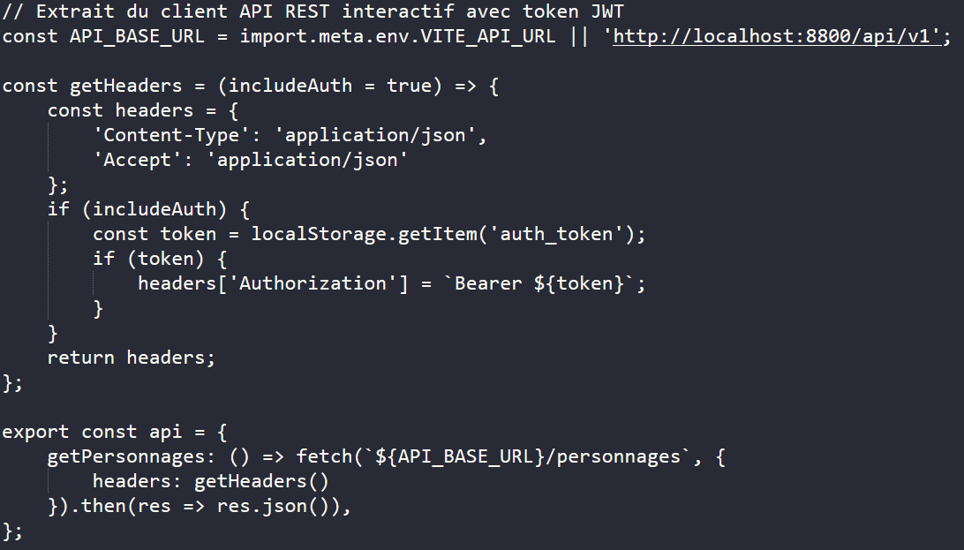Figure 4: Partie dynamique des interfaces utilisateur
3. Avec qui avez-vous travaillé ?
Seul.
4. Contexte
Nom de l’entreprise, organisme ou association  |  |  |  |  |  | La Plateforme
Chantier, atelier, service |  | ◆ | Développement
Période d’exercice |  | ◆ | Du |  | 17/08/2025 |  | au | 12/05/2026
5. Informations complémentaires (facultatif)
Les modales et les tooltips d'édition sont générés de manière dynamique et générique en fonction du type de données de l'entité, simplifiant grandement la maintenance du code. Un mode "invité" en lecture seule est disponible sans mot de passe pour les démonstrations.

Activité-type | 2 |  |  | Développer la partie back-end d’une application web ou web mobile sécurisée
Exemple n°5  |  |  |  | Mettre en place ma base de données relationnelle
1. Décrivez les tâches ou opérations que vous avez effectuées, et dans quelles conditions :
- Conception et modélisation du schéma relationnel en Troisième Forme Normale (3FN) avec 7 tables (personnages, robots, armes, vaisseaux, episodes, monstres, users).
- Écriture du script SQL de création de base (init.sql) incluant les types, les clés primaires, les index et contraintes.
- Mise en place de contraintes de clés étrangères robustes (ex: pilotes liés aux robots, monstres rattachés aux épisodes).
- Gestion fine de l'intégrité référentielle en cas de suppression : cascade de suppression pour les armes (ON DELETE CASCADE), ou mise à NULL pour le pilote d'un robot supprimé.
- Configuration du charset utf8mb4 pour supporter l'ensemble des caractères japonais (nom_jp, titre_jp).
- Persistance des données via un volume Docker nommé (mysql_data).
2. Précisez les moyens utilisés :
- SGBDR : MySQL 8.0.
- MySQL Workbench pour le schéma relationnel et diagramme de classes.
- Docker pour héberger et isoler le service de base de données.
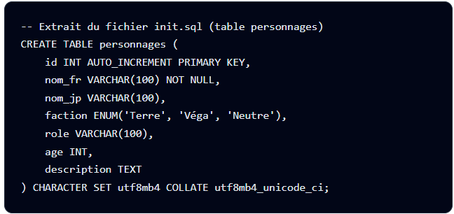Figure 5: Base de données relationnelle

3. Avec qui avez-vous travaillé ?
Seul.

4. Contexte
Nom de l’entreprise, organisme ou association  |  |  |  |  |  | La Plateforme
Chantier, atelier, service |  | ◆ | Développement
Période d’exercice |  | ◆ | Du |  | 17/08/2025 |  | au | 12/05/2026
5. Informations complémentaires (facultatif)
La base de données est persistée via un volume Docker, ce qui garantit la durabilité des données même si les conteneurs sont arrêtés ou reconstruits. La base est initialisée automatiquement au premier démarrage. Un health check MySQL est configuré pour le backend.
Activité-type | 2 |  |  | Développer la partie back-end d’une application web ou web mobile sécurisée
Exemple n°6  |  |  |  | Développer mes composants d'accès aux données SQL et NoSQL
1. Décrivez les tâches ou opérations que vous avez effectuées, et dans quelles conditions :
- Création d'un serveur HTTP autonome propulsé par Node.js v20 et Express 5.
- Implémentation de routes API REST structurées (/api/v1/personnages, /api/v1/robots, etc.) pour interroger chaque table.
- Utilisation asynchrone de mysql2/promise (via async/await) pour communiquer avec la base de données de manière fluide et non-bloquante.
- Mise en oeuvre de requêtes préparées paramétrées afin d'annihiler tout risque d'attaque par injection SQL.
- Interception et validation des requêtes HTTP entrantes via la bibliothèque express-validator pour valider le format des données côté serveur.
- Ajout d'un endpoint /health pour vérifier la connexion DB.
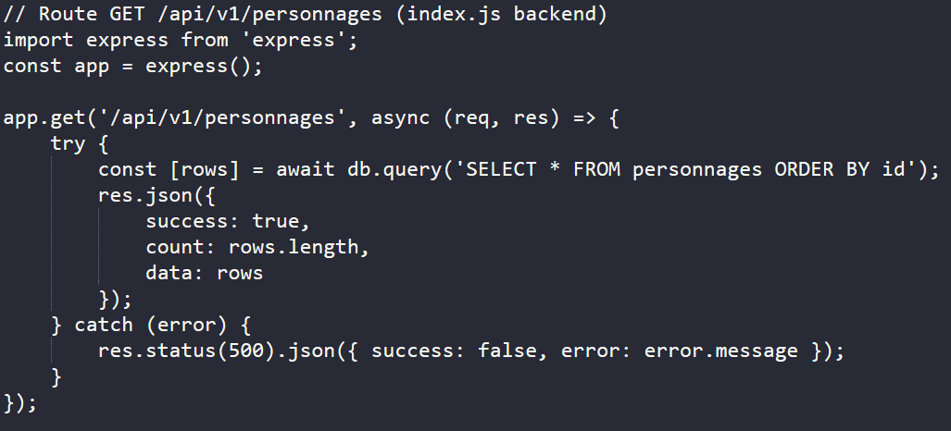
Figure 6: Composants d'accès aux données SQL et NoSQL

2. Précisez les moyens utilisés :
- Runtime : Node.js v20 LTS.
- Framework backend : Express 5.2.1.
- Pilote SGBD : mysql2/promise.
- Validation de requêtes : express-validator 7.3.1.
- Logging : Winston 3.11.0.

3. Avec qui avez-vous travaillé ?
Seul.
4. Contexte
Nom de l’entreprise, organisme ou association  |  |  |  |  |  | La Plateforme
Chantier, atelier, service |  | ◆ | Développement
Période d’exercice |  | ◆ | Du |  | 17/08/2025 |  | au | 12/05/2026
5. Informations complémentaires (facultatif)
Les endpoints sont documentés de manière claire et sont sécurisés : seules les routes d'authentification, de health-check et l'easter egg sont accessibles publiquement sans authentification JWT.

Activité-type | 2 |  |  | Développer la partie back-end d’une application web ou web mobile sécurisée
Exemple n°7  |  |  |  | Développer mes composants métier côté serveur
1. Décrivez les tâches ou opérations que vous avez effectuées, et dans quelles conditions :
- Sécurisation par JWT : Création d'un middleware centralisé requireAuth.js vérifiant la présence et la signature du token JWT transmis dans le header d'autorisation de chaque requête.
- Gestion de l'authentification tierce : Configuration de Passport.js pour intégrer de vrais flux de connexion sécurisés OAuth2 avec Google et GitHub couplée à la génération de JWT, permettant aux administrateurs de se connecter via leurs comptes existants sans gestion locale de mots de passe.
- Mode invité : Route POST /auth/guest créant un compte unique et retournant un JWT.
- Vérification de l'intégrité : Logique de contrôle des doublons (nom_fr, numéro d'épisode) et validation des liaisons étrangères (interdire la suppression d'un personnage s'il pilote un robot actif pour éviter les incohérences).
- Endpoint de statistiques : Implémentation d'une route d'agrégation effectuant des comptages (COUNT) asynchrones en base de données pour renvoyer le volume global d'entrées par catégorie.
2. Précisez les moyens utilisés :
- Backend : Node.js, Express.
- Authentification sociale : Passport.js (OAuth2 Google et GitHub).
- Tokens : jsonwebtoken pour la génération et validation de tokens.
- Sessions : bcrypt pour d'éventuels hachages de mots de passe et sessions cryptées.
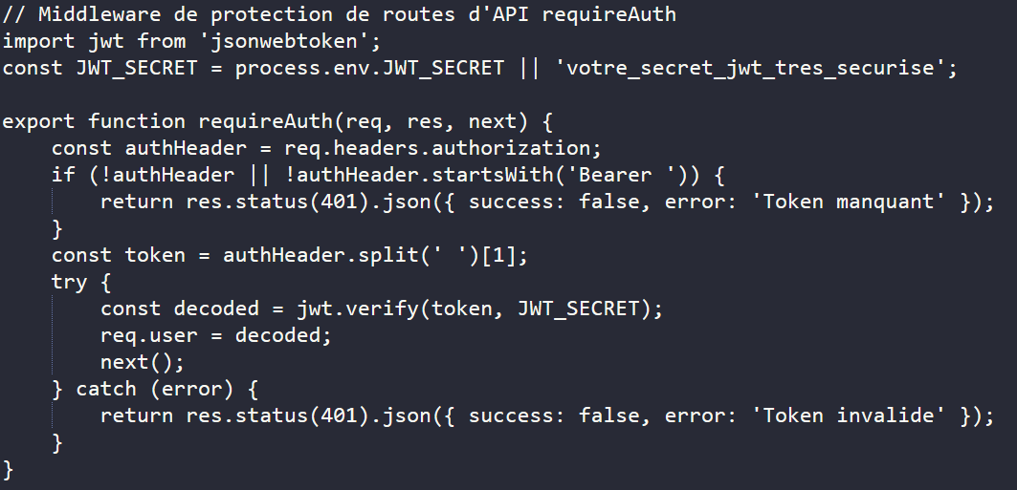Figure 7: Composants métier côté serveur
3. Avec qui avez-vous travaillé ?
Seul.
4. Contexte
Nom de l’entreprise, organisme ou association  |  |  |  |  |  | La Plateforme
Chantier, atelier, service |  | ◆ | Développement
Période d’exercice |  | ◆ | Du |  | 17/08/2025 |  | au | 12/05/2026
5. Informations complémentaires (facultatif)
La sécurité est paramétrée de manière asynchrone et découplée de la configuration d'Express. En mode production, les cookies de session Passport sont chiffrés et configurés avec le drapeau secure: true. Un Easter Egg "Code Konami" est tracé côté serveur.
Activité-type | 2 |  |  | Développer la partie back-end d’une application web ou web mobile sécurisée
Exemple n°8  |  |  |  | Documenter le déploiement d'une application dynamique web ou web mobile
1. Décrivez les tâches ou opérations que vous avez effectuées, et dans quelles conditions :
- Rédaction d'une documentation technique claire et accessible (README.md) détaillant l'architecture du projet, les prérequis matériels, la liste complète des endpoints de l'API, la configuration système, l'architecture et les variables d'environnement.
- Création de Dockerfiles spécifiques pour conteneuriser le serveur backend Express (via l'image node:20-alpine) et l'application frontend React (en utilisant un build multi-stage : compilation de l'application et mise en ligne statique via un serveur Web Nginx stable-alpine sous le port 80).
- Écriture d'un script d'orchestration multi-services docker-compose.yml reliant le conteneur de base de données MySQL 8.0, le conteneur Node.js backend et le serveur Nginx frontend.
- Mise en oeuvre d'un health check MySQL pour garantir que le backend ne démarre qu'une fois la base de données pleinement opérationnelle et accessible. (depends_on: condition: service_healthy)
- Persistance des données d'administration de la base de données via l'exploitation de volumes nommés Docker durables.
2. Précisez les moyens utilisés :
- Docker Desktop comme conteneuriseur d'applications.
- Docker Compose v2 pour l'orchestration multi-services.
- Nginx stable-alpine pour héberger de façon ultra-rapide les fichiers frontend.
- Git/GitHub pour le versionnage global.

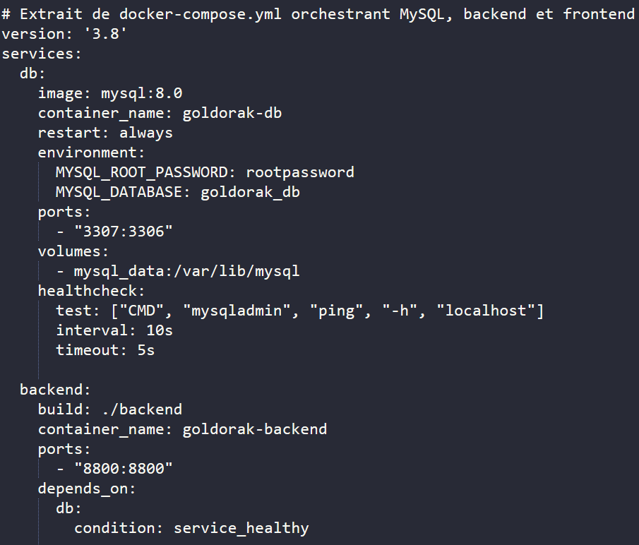Figure 8: Déploiement d'une application dynamique
3. Avec qui avez-vous travaillé ?
Seul.
4. Contexte
Nom de l’entreprise, organisme ou association  |  |  |  |  |  | La Plateforme
Chantier, atelier, service |  | ◆ | Développement
Période d’exercice |  | ◆ | Du |  | 17/08/2025 |  | au | 12/05/2026
5. Informations complémentaires (facultatif)
Grâce à cette conteneurisation intégrale, l'application est prête à être déployée en production sur n'importe quel service Cloud (Cloud Run, VPS, AWS, etc.) disposant de l'environnement Docker, garantissant une portabilité totale.

Titres, diplômes, CQP, attestations de formation
(facultatif)

Intitulé | Autorité ou organisme | Date
Développeur web et web mobile | La Plateforme | 17/06/2025
Cliquez ici. | Cliquez ici pour taper du texte. | Cliquez ici pour sélectionner une date.
Cliquez ici. | Cliquez ici pour taper du texte. | Cliquez ici pour sélectionner une date.
Cliquez ici. | Cliquez ici pour taper du texte. | Cliquez ici pour sélectionner une date.
Cliquez ici. | Cliquez ici pour taper du texte. | Cliquez ici pour sélectionner une date.
Cliquez ici. | Cliquez ici pour taper du texte. | Cliquez ici pour sélectionner une date.
Cliquez ici. | Cliquez ici pour taper du texte. | Cliquez ici pour sélectionner une date.
Cliquez ici. | Cliquez ici pour taper du texte. | Cliquez ici pour sélectionner une date.
Cliquez ici. | Cliquez ici pour taper du texte. | Cliquez ici pour sélectionner une date.
Cliquez ici. | Cliquez ici pour taper du texte. | Cliquez ici pour sélectionner une date.

Déclaration sur l’honneur

Je soussigné(e) Benjamin ASTIER,
déclare sur l’honneur que les renseignements fournis dans ce dossier sont exacts et que je suis l’auteur(e) des réalisations jointes.

Fait à Port St Louis Du Rhône le 12 / 05 / 2026.
pour faire valoir ce que de droit.

Signature :

Documents illustrant la pratique professionnelle
Intitulé
Capture du frontend affichant les personnages.
Copie d'écran de l'interface réactive montrant le catalogue interactif des personnages avec badges de faction et tooltip de description.

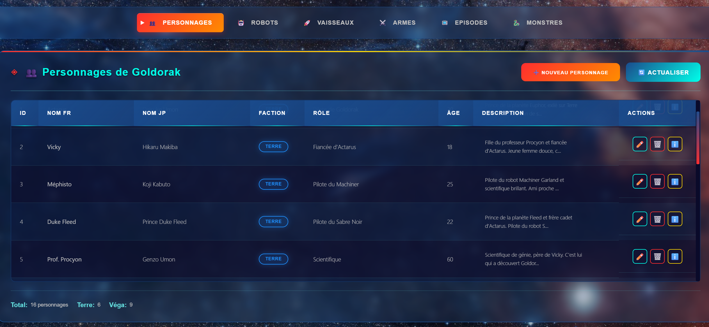Figure 9: catalogue interactif des personnages
Capture de l’API /health dans un navigateur.
Visualisation de la réponse JSON de l'endpoint de contrôle de santé de l'API, prouvant la connexion fonctionnelle à la base de données et l'état de l'API.
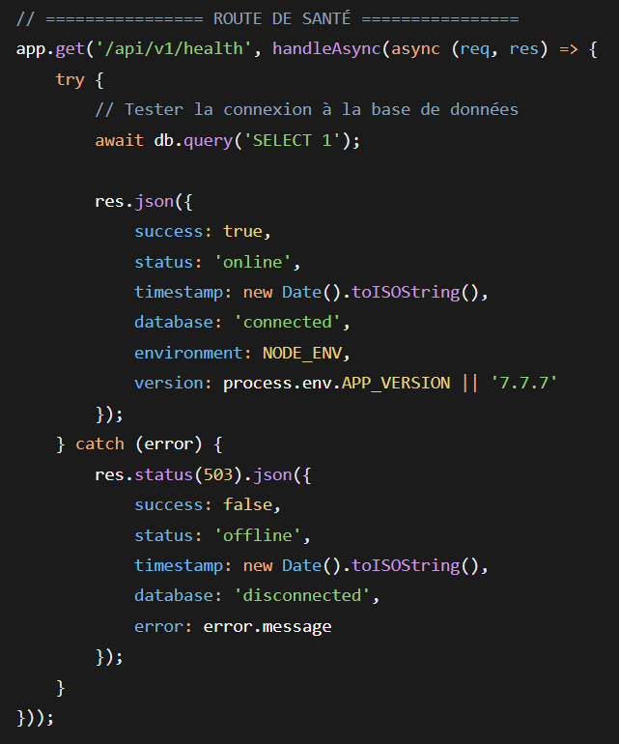Figure 10: Visualisation code Backend JSON

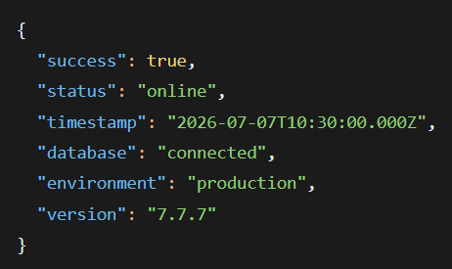Figure 11: Visualisation de la réponse attendue

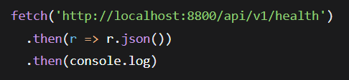Figure 12: Visualisation de la réponse F12 Console explorer

Extrait du docker-compose.yml ou du init.sql.
Extrait textuel montrant la configuration et les clés étrangères rattachées pour valider l'orchestration et la modélisation relationnelle de l'application.

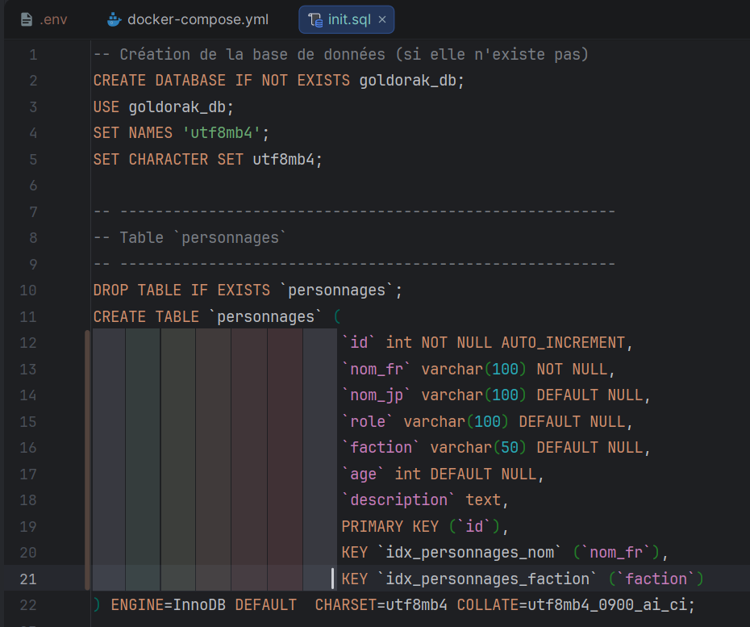Figure 13: Extrait textuel config init.sql

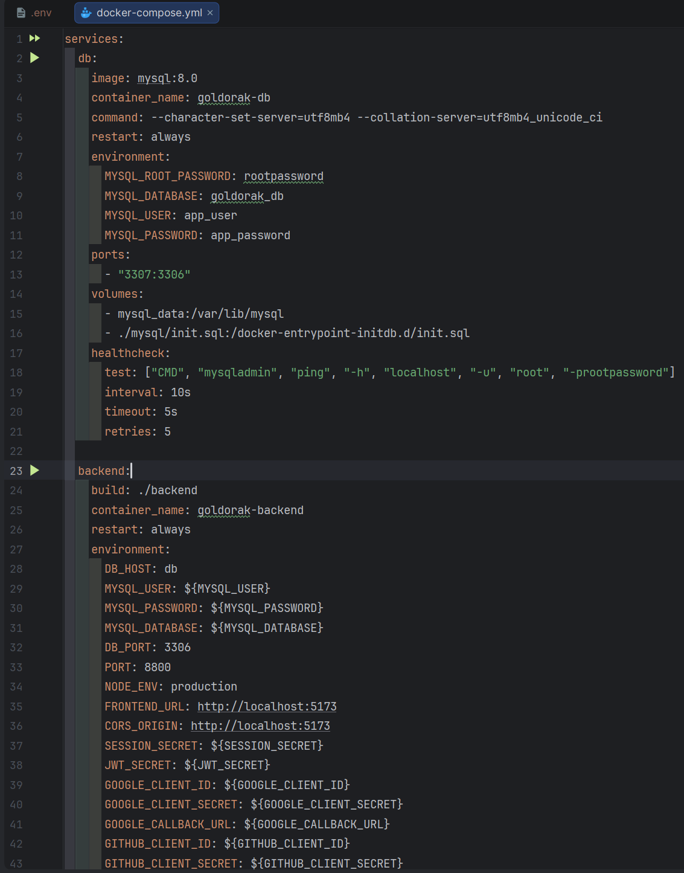Figure 14: Extrait textuel config compose.yml

Annexes
(Si le RC le prévoit)

